Corrigé

Monôme | coefficient | partie littérale | degré
$$-2xz$$ | -2 | $$xz$$ | 2
$$-y$$ | -1 | $$y$$ | 1
$$\frac{5}{2}y^{2}$$ | $$\frac{5}{2}$$ | $$y^{2}$$ | 2
$$x^{4}y^{3}z^{2}$$ | 1 | $$x^{4}y^{3}z^{2}$$ | 9
17 | 17 | $$x^{0}$$ | 0
$$\frac{-x^{2}}{4}$$ | $$-\frac{1}{4}$$ | $$x^{2}$$ | 2
$$x$$ | 1 | $$x$$ | 1

 | Forme réduite | Résultat pour  $$x =-2 ; y = 3$$  $$a = 0 et b = 5$$ | Résultat pour  $$x = 3 ; y = -4$$  $$a = -1 et b = -2$$
$$4·x·3 =$$ | $$12x$$ | -24 | 36
$$x·x·x =$$ | $$x^{3}$$ | -8 | 27
$$0·x+14·y =$$ | $$14y$$ | 42 | -56
$$3·x+2·y =$$ | $$3x+2y$$ | 0 | 1
$$1·y =$$ | $$y$$ | 3 | -4
$$3·x =$$ | $$3x$$ | -6 | 9
$$a·b·b =$$ | $$ab^{2}$$ | 0 | -4
$$-2·x·4+3·x =$$ | $$-5x$$ | 10 | -15
$$2·b-b =$$ | $$b$$ | 5 | -2
$$a-a =$$ | 0 | 0 | 0
$$-5·b·3-2·a =$$ | $$-15b-2a$$ | -75 | 32
$$a·a-b·b =$$ | $$a^{2}-b^{2}$$ | -25 | -3
$$a·2+5·b-3ab =$$ | $$2a+5b-3ab$$ | 25 | -18
$$(4·a)+7 =$$ | $$4a+7$$ | 7 | 3
$$3·x·y =$$ | $$3xy$$ | -18 | -36
$$(x+y) ·3 =$$ | $$3(x+y)$$ | 3 | -3
$$1·y =$$ | $$y$$ | 3 | -4
$$(5+x)+7=$$ | $$x+12$$ | 10 | 15
$$5+(a·2)+(3·b) =$$ | $$2a+3b+5$$ | 20 | -3
$$(b·3)+(a·2) =$$ | $$2a+3b$$ | 15 | -8
$$x·y·4 =$$ | $$4xy$$ | -24 | -48

Activité 2.1 Réduire une somme :
Réduire si possible les sommes suivantes :
$$A=5x+3x=8x$$ | $B=5+3x=$ impossible | $C=5x^{2}+3x^{2}=8x^{2}$ | $D=5x+3x^{2}=$ impossible

Réduire si possible les expressions suivantes :
$E=-7x+4x=-3x$ | $$F=-6x-2x=-8x$$ | $G=5x+4x=9x$ | $H=7x-x=6x$
$$I=-2x^{2}+6x^{2}=4x^{2}$$ | $$J=5x^{2}-3x=$$  impossible | $$K=-2x^{2}-5x^{2}=-7x^{2}$$ | $L=4+6x^{2}=$impossible

Réduire si possible les expressions suivantes :
$$M=4x-8x+5$$  $$=-4x+5$$ | $$N=-3x+7x+10x$$  $$=14x$$ | $$O=7-2x+4x$$  $$=2x+7$$ | $$P=-5x^{2}-7x^{2}+3x^{2}$$  $$={-9x}^{2}$$
$$Q=3x+5+4x^{2}$$  impossible | $$R=-10x-3x-4x$$  $$=-17x$$ | $$S=5x+3+2x+6$$  $$=7x+9$$ | $$T=-5x^{2}+3+8x^{2}-9$$  $$=3x^{2}-6$$
$$U=-4x-2-8x-3$$  $$=-12x-5$$ | $$V=2x^{2}-7x+4x$$  $$=2x^{2}-3x$$ | $$W=-3x^{2}-7x^{2}+2x^{2}$$  $$={-8x}^{2}$$ | $$X=2x^{2}-8x-3x^{2}+5x$$  $$={-x}^{2}-3x$$
$$Y=-5x+3-x-2$$  $$=-6x+1$$ | $$Z=6x^{2}+2x-x+x^{2}+0x-4x^{2}$$  $$=3x^{2}+x$$

Activité 2.2 Réduire un produit :
Réduire si possible les produits suivants :
$$A=5x∙3x=15x^{2}$$ | $$B=5∙3x=15x$$ | $$C=5∙3x^{2}=15x^{2}$$ | $$D=3x∙5=15x$$
$$E=-2∙4x=-8x$$ | $$F=-6∙(-3x)=18x$$ | $$G=3\left(-7x\right)=-21x$$ | $$H=3x∙4x=12x^{2}$$
$$I=3∙4x^{2}=12x^{2}$$ | $$J=-2x^{2}∙4=-8x^{2}$$ | $$K=-3(-5x^{2})=15x^{2}$$ | $$L=2x^{2}∙\left(-7\right)=-14x^{2}$$

Activité 2.3 Somme et produit
Réduire si possible les expressions suivantes :
$$A=6x+2x=8x$$ | $$B=5x∙3x=15x^{2}$$ | $$C=-3x+8x=5x$$ | $$D=-2x∙4x=-8x^{2}$$
$E=7-2x=$impossible | $$F=6\left(-2x\right)=-12x$$ | $$G=-4x(-3x)=12x^{2}$$ | $$H=-4x-5x=-9x$$
$$I=3+2x^{2}=impossible$$ | $$J=4∙2x^{2}=8x^{2}$$ | $$K=5x^{2}-9x^{2}=-4x^{2}$$ | $$L=-3(-2x^{2})=6x^{2}$$
$$M=2∙3x-5∙2x$$  $$=6x-10x=-4x$$ | $$-3x∙2x+4\left(-2x^{2}\right)$$  $$=-6x^{2}-8x^{2}=-14x^{2}$$ | $$P=5(-4x)+2(3x)$$  $$=-20x+6x=-14x$$ | $$Q=-3x^{2}+4x(-2x)$$  $$=-3x^{2}-8x^{2}=-11x^{2}$$
$$R=-4x^{2}+4x-2x$$  $$=-4x^{2}+2x$$ | $$S=3(2x^{2})-7(-4x)+4(-2x^{2})+5(-2x)$$  $$=6x^{2}+28x-8x^{2}-10x=-2x^{2}+18x$$
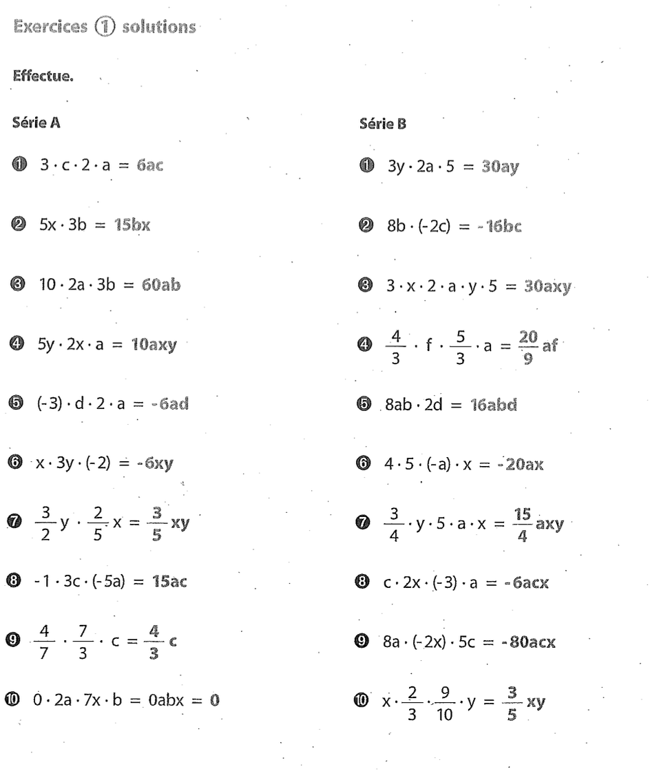
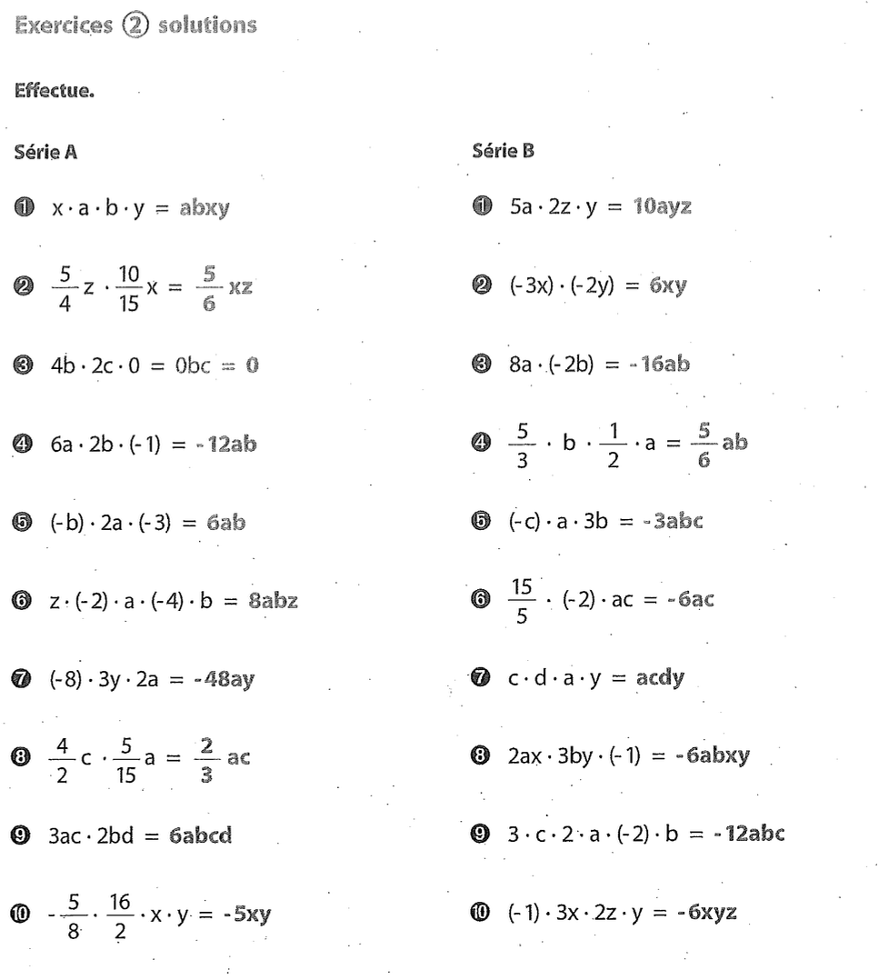
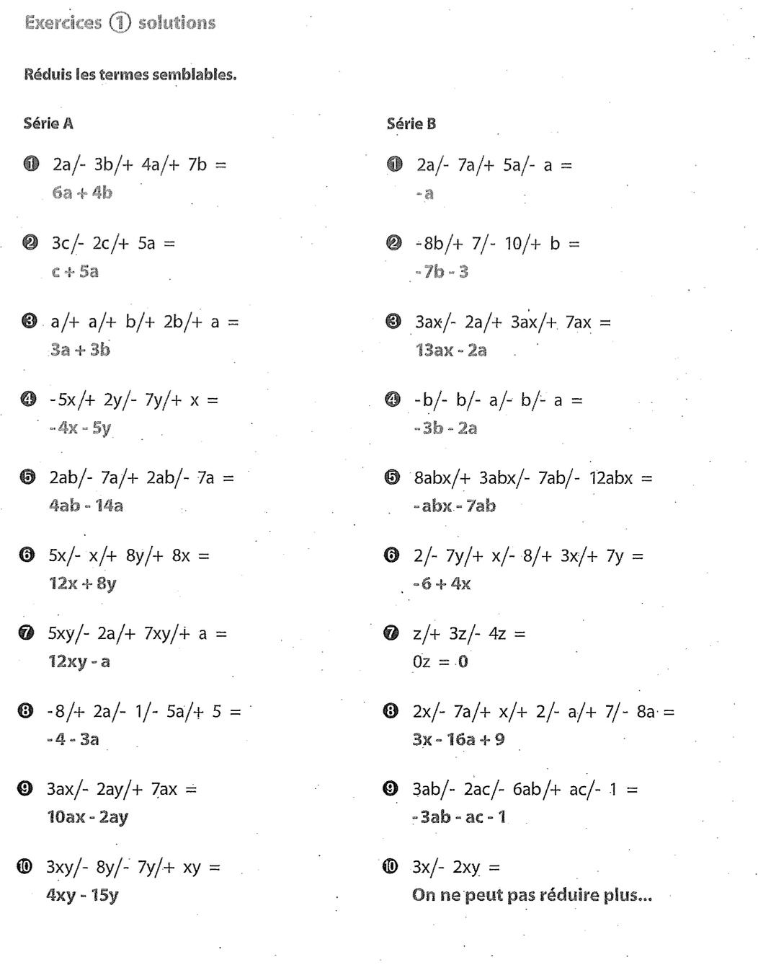
3

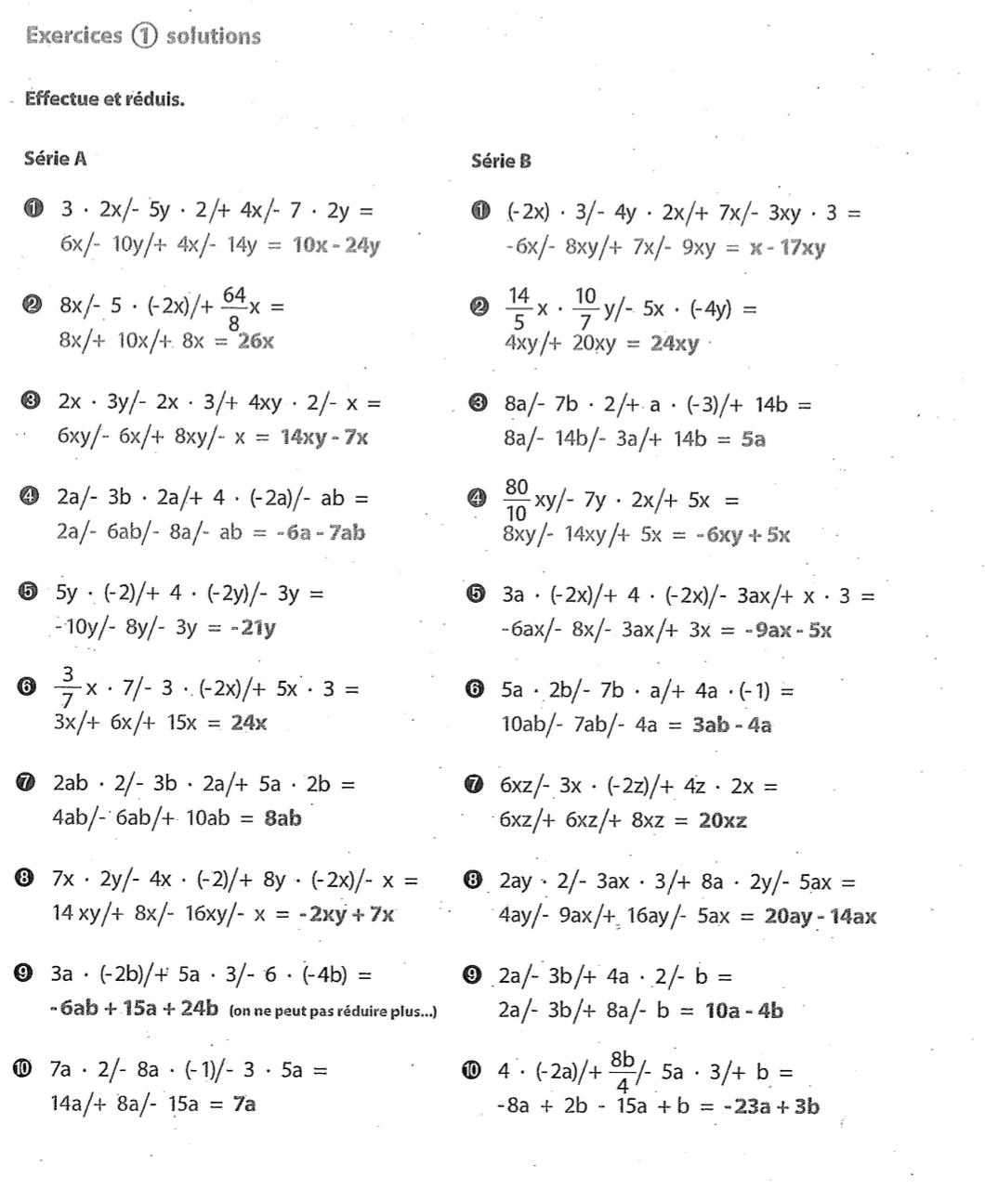
4

